Szanowni Państwo,
w ramach rozeznania rynku oraz w celu oszacowania wartości przedmiotu zamówienia w związku z planowanym postępowaniem, zwracamy się z uprzejmą prośbą o dokonanie szacunkowej wyceny zamówienia polegającego na przygotowaniu, produkcji i dostawie materiałów promocyjnych z logo Najwyższej Izby Kontroli.
Wypełniony formularz prosimy przesłać na adres email: BOE@nik.gov.pl do dnia 22 maja br.

Pakiet A – materiały promocyjne na potrzeby Kierownictwa
L.p. | nazwa produktu | liczba sztuk | opis produktu | Cena za sztukę netto | Cena za sztukę brutto | Wartość pozycji netto | Wartość pozycji brutto
1. | Zestaw urzędniczy | 50 | Zestaw składający się z 3 części: 1. pamięć USB 32 GB - metal; 2. brelok skóra i metal; 3. długopis z końcówką do ekranów dotykowych z podświetleniem.  Całość zapakowana w estetyczny sposób np. w ramkę z folią próżniową.  Znakowanie: logo NIK na produktach - metodą grawerowania laserowego.  Pakowanie: pojedynczo w opakowanie, zabezpieczone przed uszkodzeniami oraz zbiorczo w opisany karton/y.  Przygotowanie techniczne + produkcja + dostawa
2. | Latarka | 50 | Profesjonalna wysokiej klasy latarka przydatna w każdych warunkach bez względu na warunki atmosferyczne.  Szczegóły techniczne: min 500 lumenów, min 4 tryby pracy, funkcja Direct-to-Red, funkcja płynnej regulacji mocy światła;  Obudowa z anodyzowanego aluminium lotniczego odporna na upadki i wodę; pamięć mocy światła; magnetyczna podstawa.  Znakowanie: logo NIK - metodą grawerowania laserowego.  Pakowanie: pojedynczo w opakowanie, zabezpieczone przed uszkodzeniami oraz zbiorczo w opisany karton/y. Przygotowanie techniczne + produkcja + dostawa
3. | Latarka | 50 | Profesjonalna latarka odporna na warunki atmosferyczne. Szczegóły techniczne: min 250 lumenów COB LED, min 3 tryby pracy.  Obudowa z anodyzowanego aluminium lotniczego /odporna na upadki i wodę; stalowy klips /magnetyczna podstawa.  Znakowanie: logo NIK - metodą grawerowania laserowego.  Pakowanie: pojedynczo w opakowanie, zabezpieczone przed uszkodzeniami oraz zbiorczo w opisany karton/y. Przygotowanie techniczne + produkcja + dostawa
4. | Pióro | 100 | Pióro typu Scheaffer, wysokiej klasy - obudowa (całość pióra) wykonana z metalu, korpus oraz skuwka – wykończenie (pasek na końcu) w kolorze złotym, dołączone 5 naboi z atramentem. Każde pióro ma posiadać pompkę do zaciągania atramentu.  Kolor pióra: czarny  Oznakowanie: logo NIK metodą grawerowania laserowego na piórze oraz oznakowanie na opakowaniu firmowym.  Pakowanie: pojedynczo w opakowanie, zabezpieczone przed uszkodzeniami oraz zbiorczo w opisany karton/y.  Przygotowanie techniczne + produkcja + dostawa
5. | Długopis kulkowy | 100 | Długopis kulkowy typu Scheaffer, obudowa długopisu wykonana z metalu, korpus oraz skuwka – wykończenie (pasek na końcu) w kolorze złotym; pojemny wkład.  Kolor produktu: czarny  Oznakowanie: logo NIK metodą grawerowania laserowego na długopisie oraz oznakowanie na opakowaniu firmowym.  Pakowanie: pojedynczo w opakowanie, zabezpieczone przed uszkodzeniami oraz zbiorczo w opisany karton/y.  Przygotowanie techniczne + produkcja + dostawa
5. | Pióro | 100 | Pióro typu Sheaffer o subtelnej budowie, wąski korpus. Korpus oraz skuwka - czarny lakier, wykończenia (pasek na końcu) w kolorze złotym. Każde pióro z pompką do zaciągania atramentu oraz z 5 nabojami z atramentem.  Kolor produktu: czarny  Oznakowanie: logo NIK metodą grawerowania laserowego na piórze oraz oznakowanie na opakowaniu firmowym.  Pakowanie: pojedynczo w opakowanie, zabezpieczone przed uszkodzeniami oraz zbiorczo w opisany karton/y. Przygotowanie techniczne + produkcja + dostawa
6. | Długopis kulkowy | 100 | Długopis typu Scheaffer, korpus i skuwka czarny lakier wykończenie(pasek na końcu) w kolorze złotym, wąska budowa, pojemny wkład.  Kolor produktu: czarny  Oznakowanie: logo NIK metodą grawerowania laserowego na długopisie oraz oznakowanie na opakowaniu firmowym.  Pakowanie: pojedynczo w opakowanie, zabezpieczone przed uszkodzeniami oraz zbiorczo w opisany karton/y. Przygotowanie techniczne + produkcja + dostawa
7. | Głośnik bezprzewodowy, przenośny | 200 | Przenośny głośnik bezprzewodowy typu JBL Go 3.  Przetwornik 43 x 47 mm / 1,5”  Moc wyjściowa 4,2 W RMS,  Pasmo przenoszenia 110 Hz — 20 kHz. Stosunek sygnału do szumu > 85 dB  Akumulator: litowo-polimerowy 2,7 Wh  Czas ładowania akumulatora max 2,5 godz. (5 V / 1 A)  Wymiary (szer. x wys. x gł.) około: 87,5 x 75 x 41,3 mm,  Waga około 0,209 kg  Specyfikacja sterowania i połączenia: wersja Bluetooth® 5.1, profil Bluetooth® A2DP 1.3, AVRCP 1.6  Zakres częstotliwości nadajnika Bluetooth® 2402 MHz — 2480 MHz;  Moc nadajnika Bluetooth® ≤ 8 dBm (EIRP)  Modulacja nadajnika Bluetooth® GFSK, π/4 DQPSK, 8DPSK.  Oznakowanie: logo NIK - grawer na głośniku  Pakowanie: pojedynczo w opakowanie, zabezpieczone przed uszkodzeniami oraz zbiorczo w opisany karton/y. Przygotowanie techniczne + produkcja + dostawa
8. | Power bank | 100 | Marka typu: Baseus, kolor: czarny,  Typ baterii: litowo-polimerowa, pojemność: 10000mAh  Moc maksymalna: 20W  Wejścia: Micro USB 18W (5V/2A, 9V/2A); USB-C 18W (5V/3A, 9V/2A)  Wyjścia: USB1/USB2 18W (5V/3A, 9V/2A, 12V/1.5A); USB-C 20W (5V/3A, 9V/2.22A, 12V/1.5A)  Wsparcie ładowania: FCP, AFC, QC.  Oznakowanie: Logo NIK na powerbanku. Pudełko firmowe  Pakowanie: pojedynczo w opakowanie, zabezpieczone przed uszkodzeniami oraz zbiorczo w opisany karton/y. Przygotowanie techniczne + produkcja + dostawa
9. | słuchawki douszne | 200 | Słuchawki douszne z aktywną redukcją hałasu (Active Noise Cancellation, ANC). Funkcje: sterowanie dotykowe, funkcja głośnomówiąca, odporność na zachlapanie.  Moc głośników 3MW.  Akumulator słuchawek dousznych: 3,7 V — 40 mAh.  Czas ładowania słuchawek dousznych: nie dłużej niż 1,5 godziny.  Czas działania: nie mniej niż 4 godziny.  Ładujący akumulator obudowy: 3,7 V — 300 mAh.  Bluetooth® 5.0.  Specyfikacja: materiał wykonania - plastik, kolor - czarny (PMS color reference Black 6); wymiary (dł. x szer. x wys.): około 6,00 x 2,80 x 4,30 cm; waga ok. 45 g. (stacja ze słuchawkami)  Pakowanie: pudełko firmowe.  Oznakowanie: grawer na stacji ze słuchawkami  Pakowanie: pojedynczo w opakowanie, zabezpieczone przed uszkodzeniami oraz zbiorczo w opisany karton/y. Przygotowanie techniczne + produkcja + dostawa
10. | Jedwabny krawat | 100 | Krawat wykonany w całości z jedwabiu. Jedwab Polski lub równoważny wykonany w całości w Polsce. Wzory zostaną uzgodnione z Zamawiającym. Kolorystyka granatowy, ciemno niebieski.  Produkt umieszczony w eleganckim opakowaniu kartonowym z granatowym wieczkiem.  Oznakowanie: logo NIK na opakowaniu.  Pakowanie: pojedynczo w opakowanie, zabezpieczone przed uszkodzeniami oraz zbiorczo w opisany karton/y. Przygotowanie techniczne + produkcja + dostawa
11. | Jedwabna apaszka | 50 | Apaszka wykonana w całosci z jedwabiu. Kolory apaszki: niebieski i granatowy, cieniowane. Wzory zostaną uzgodnione z Zamawiającym.  Wymiary: apaszki 90 x 90cm ( +/-5cm ).  Produkt umieszczony w eleganckim kartonowym opakowaniu, wieczko w kolorze granatowym.  Oznakowanie: logo NIK na opakowaniu.  Pakowanie: pojedynczo w opakowanie, zabezpieczone przed uszkodzeniami oraz zbiorczo w opisany karton/y. Przygotowanie techniczne + produkcja + dostawa
12. | Torba bawełniana | 1000 | Torba bawełniana wykonana z bawełny o gramaturze min 220g/m². Jedna komora główna, klin, wytrzymałość na noszenie ciężkich przedmiotów.  Wielkość ok: 38cm x 41cm x 8,5cm  Długość uchwytów ok 30 cm, trwałe, mocne wszycie.  Kolor: czarny - zarówno komory jak i uchwytów.  Oznakowanie: logo NIK, nadruk na komorze głównej torby. Wielkość nadruku i umiejscowienie - do uzgodnienia z Zamawiającym.  Pakowanie: zbiorczo w opisany karton/y. Przygotowanie techniczne + produkcja + dostawa
13. | Parasol składany | 300 | Krótki, wiatroodporny parasol automatycznie otwierany i zamykany. Wysokiej jakości, wiatroodporny stelaż wykonany z elastycznego aluminium, włókna szklanego. Trzyczęściowy, teleskopowy, chromowany kij. Pokrowiec zabezpieczający  Średnica: ok 122 cm  Długość: ok 35 cm.  Materiał czaszy: poliester pongee 190 T impregnowany hydrofobowo.  Rączka: ekskluzywna rączka wykonana z połączenia trzech materiałów: chromowanego plastiku, imitacji drewna w kolorze bursztynu oraz miękkiej w dotyku wstawki.  Brytów: 8  Kolor: czarny  Nadruk: logo NIK na 1 panelu czaszy (nadruk w kolorze srebrnym)  Pakowanie: pojedynczo w opakowanie, zabezpieczone przed uszkodzeniami oraz zbiorczo w opisany karton/y. Przygotowanie techniczne + produkcja + dostawa
14. | Pendrive | 300 | Pendrive wykonany ze stali szczotkowanej. Kolor stalowy. Odczyt do 37MB/s, technologia Chip On Board, dwa odcienie metalu,  Wymiary około: 42,5 x 12,1 x 4,5 mm  Obszar zdobienia około: 26,0 x 9,0 mm (przód/tył)  Waga około: 9 g.  Ozdobne pudełko z logo NIK.  Oznakowanie: grawer na pendrive  Pakowanie: pojedynczo w opakowanie, zabezpieczone przed uszkodzeniami oraz zbiorczo w opisany karton/y.  Przygotowanie techniczne + produkcja + dostawa
15. | Order | 30 | Metalowy order/odznaka z logo NIK w kolorze srebrnym (wg projektu Zamawiającego) w komplecie z szarfą/taśmą orderową i eleganckim flokowanym etui w kolorze granatowym  Materiał: metal  Pakowanie: pojedynczo w opakowanie, zabezpieczone przed uszkodzeniami oraz zbiorczo w opisany karton/y.  Przygotowanie techniczne + produkcja + dostawa

Pakiet B – Pakiety powitalne
Uwaga: zamawiane materiały do pakietu powitalnego dla nowych pracowników powinny mieć spójną kolorystykę
L.p. | nazwa produktu | liczba sztuk | opis produktu | Cena za sztukę netto | Cena za sztukę brutto | Wartość pozycji netto | Wartość pozycji brutto
1. | długopis | 200 | Długopis metalowy wysokiej jakości. Korpus lakierowany lub oksydowany. Prosty, srebrny klip i końcówka.  Kolor korpusu do ustalenia z Zamawiającym.  Znakowanie: logo NIK - możliwość wykonania znakowania zarówno metodą nadruku jak i graweru.  Pakowanie: w opakowania zbiorcze po 20-50 sztuk oraz zbiorczo w opisany karton/y  Przygotowanie techniczne + produkcja + dostawa.
2. | zeszyt / notes | 120 | Okładka twarda, elegancka typu skóra ekologiczna lub inny rodzaj tworzywa sztucznego.  Format ok. 170x240 - B5  Papier kremowy lub biały premium, linia lub kratka, 80 - 110 kartek, 1-2 zakładki w formie tasiemki.  Z przodu zeszytu wklejka z logo NIK lub grafiką przekazaną przez NIK.  Wklejka z tyłu zeszytu jako opcja.  Znakowanie: logo NIK na okładce - możliwość wykonania zarówno tłoczenia jak i nadruku.  Kolorystyka notesu do ustalenia z Zamawiającym.  Pakowanie: w opakowania zbiorcze (opisane kartony).  Przygotowanie techniczne i graficzne + produkcja + dostawa.
3. | teczka A4 | 120 | Teczka skrzydłowa A4, z tektury ok 2 mm, o grzbiecie ok 2 cm, biała z powłoką laminowaną/lakierowaną z nadrukiem na przedniej stronie i logo NIK, środek biały, zapinana na rzep (biały).  Pakowanie: w opakowania zbiorcze (opisane kartony).  Przygotowanie techniczne + produkcja + dostawa.
4. | kubek | 120 | Kubek z uchem/uchwytem, do gorących napojów, z wysokiej jakości ceramiki, preferowany porcelanowy. Pojemność 280-350 ml.  Kolor biały w środku. Możliwość wyboru kolorystyki kubka z wierzchu (biały, szary, granatowy…) w ramach ustaleń z Zamawiającym.  Znakowanie: logo NIK z dwóch stron kubka na zewnętrznej jego stronie. Kolorystyka znakowania do ustalenia z Zamawiającym.  Panowanie: w opakowania indywidualne a następnie w kartony zbiorcze  Przygotowanie techniczne i graficzne + produkcja + dostawa.
5. | zestaw herbat | 120 | Zestaw herbat rozkwitających, 6-10 sztuk w zestawie. Mieszanka herbat - zielonej, białej i czarnej z długim terminem przydatności do spożycia, min. marzec 2026.  Zestawy pakowane indywidualnie w estetyczne opakowania kartonowe, na opakowaniu lub jako osobna kartka /naklejka napisanych kilka słów/zdań od NIK, z odpowiednio dobraną grafiką. Opakowania indywidualne pakowane w opisane kartony zbiorcze.  Przygotowanie techniczne i graficzne + produkcja + dostawa.
6. | termos metalowy z zakrętką / butelka termiczna | 120 | Termos ze stali nierdzewnej z zakrętką, o pojemności ok 0,5 -0,7 l  Możliwość doboru kolorystyki, przykładowe marki: Quechua, Wink  Utrzymywanie temperatury: ok 12 h napoje ciepłe, ok 24 h napoje zimne  Znakowanie: logo NIK na termosie - możliwość grawerowania i nadruku.  Pakowanie - w indywidualne opakowanie kartonowe a następnie w kartony zbiorcze  Przygotowanie techniczne i graficzne + produkcja + dostawa.
7. | parasol składany | 120 | Krótki, wiatroodporny parasol automatycznie otwierany i zamykany. Wysokiej jakości, wiatroodporny stelaż wykonany z elastycznego aluminium, włókna szklanego. Trzyczęściowy, teleskopowy, chromowany kij.  Średnica: ok 100-122 cm  Długość: ok 35 cm.  Materiał czaszy: poliester pongee 190 T impregnowany hydrofobowo.  Brytów: 8  Pokrowiec materiałowy  Kolor: do uzgodnienia z Zamawiającym  Nadruk: logo NIK na 1 panelu czaszy (kolor znakowania i wielkość do ustalenia z Zamawiającym)  Pakowanie: pojedynczo w opakowanie, zabezpieczone przed uszkodzeniami oraz zbiorczo w opisany karton/y. Przygotowanie techniczne + produkcja + dostawa
8. | opakowanie fasonowe / pudełko upominkowe | 150 | Opakowanie kartonowe, które pomieści teczkę A4, notatnik, książkę w formacie B5 (ok 300 stron), pakowany indywidualnie kubek, parasolkę, pakowany indywidualnie termos, zestaw herbat.  Sugerowany wymiar pudełka to: (34-38)x(25-28)x(14-16)cm  Pudełko musi być mocne, sztywne, stabilne. Wykonane, np. z kilku warstw tektury falistej.  Znakowanie: logo NIK - kolor znakowania do ustalenia z zamawiającym.  Kolor pudełka - biały lub kolorowy (nie koloru tektury).
9. | bibuła do pakowania | 300 arkuszy | Bibuła do pakowania - silkpaper, gładka, biała, gramatura min. 18 gr.  Rozmiar ok 38x50 mm  300 arkuszy (3 opakowania po 100 arkuszy)
10. | naklejki / etykiety | 150 | Naklejki / etykiety samoprzylepne okrągłe, o średnicy 5 cm, kolor biały z nadrukiem logo NIK.  kolor nadruku logo do ustalenia z Zamawiającym.  Mogą być w listkach/ arkuszach lub na rolce.
11. | pudełko/karton | 70 | Pudełko/karton który pomieści 1 wypełnione pudełko opisane w pozycji 8 i zabezpieczy karton upominkowy przed zniszczeniem w transporcie. Wymiary o 2-3 cm większe niż docelowo przygotowanego pudełka wskazanego w pozycji 8.  Znakowanie logo NIK - kolor znakowania do ustalenia z zamawiającym.  Karton w kolorze tektury, mocny.
11. | pendrive | 20 | Pendrive wykonany ze stali szczotkowanej. Odczyt do 37MB/s, technologia Chip On Board, dwa odcienie metalu,  Wymiary około: 42,5 x 12,1 x 4,5 mm  Obszar zdobienia około: 26,0 x 9,0 mm (przód/tył)  Waga około: 9 g.  Ozdobne pudełko z logo NIK.  Pakowanie: pojedynczo w opakowanie, zabezpieczone przed uszkodzeniami oraz zbiorczo w opisany karton/y.  Przygotowanie techniczne + produkcja + dostawa
12. | kalendarz | 20 | Kalendarz B5 zgodnie ze specyfikacją zamówienia na kalendarze (pakiet C poz. 3)

Pakiet C – Kalendarze
Uwaga: Kalendarze książkowe opisane w pkt 1, 2, 3, 4 mają mieć jednolity rodzaj i kolor okładek, tasiemek oraz jednolity kolor bloków.

L.p. | nazwa produktu | liczba sztuk | opis produktu | Cena za sztukę netto | Cena za sztukę brutto | Wartość pozycji netto | Wartość pozycji brutto
1. | Kalendarz książkowy A4, UKŁAD DZIENNY | 280 | - FORMAT: A4  - ORIENTACYJNY WYMIAR BLOKU: 205 mm x 280 mm (+/- 20 mm).  - UKŁAD KALENDARIUM: DZIENNE. Dzień na stronie (sobota i niedziela na jednej stronie), planer godzinowy.  - OKŁADKA: narożniki zaokrąglone, oprawa piankowa, kolor i wzór: do ustalenia z Zamawiającym (do wyliczenia proszę przyjąć materiał lepszej jakości (np. ekoskórę, gumę itp.) ale nie skórę), obszyta nitką pod kolor (okładka do akceptacji Zamawiającego).  - BLOK I KOLORYSTYKA WNĘTRZA: blok szyty i klejony, notes teleadresowy zintegrowany z blokiem (na końcu kalendarza), ewentualnie perforacja narożna, narożniki bloku: zaokrąglone, registry drukowane (miesiąc opisany słownie lub cyfrą arabską). Papier: biel/złamana biel , gładki, nieprześwitujący.  - Kalendarium w języku polskim.  - Oznaczenie dni tygodnia, świąt obchodzonych w Polsce oraz imienin w języku polskim.  - Dni świąteczne (ew. soboty) w kolorze/odcieniu odróżniającym się od dni powszednich.  - Skrócone kalendarium na rok 2023, 2024 i 2025 oraz plan urlopowy.  - Tasiemka do zaznaczania stron w kolorze uzgodnionym z Zamawiającym.  - Wyklejka (rozkładówka) kalendarza wg projektu uzgodnionego z Zamawiającym.  - Wklejka kreda mat z jednostkami organizacyjnymi Najwyższej Izby Kontroli (wg projektu uzgodnionego z Zamawiającym).  - Na okładce (froncie) tłoczenie: rok 2024, logo oraz napis: „Najwyższa Izba Kontroli” (nadruk wg projektu uzgodnionego z Zamawiającym).  - W dniu 7 lutego wbita/wdrukowana okrągła pieczęć (dzień powołania NIK 7 lutego 1919 r. i logo NIK). Zamawiający może dostarczyć pieczęć.  - OPAKOWANIE: zbiorcze w opisanych kartonach w podziale na jednostki organizacyjne NIK (tj. 34 jednostki organizacyjne) zgodnie z wykazem przekazanym przez Zamawiającego.
2. | Kalendarz książkowy A5, UKŁAD DZIENNY | 50 | - FORMAT: A5  - ORIENTACYJNY WYMIAR BLOKU: 150 mm x 210 mm (+/- 20 mm).  - UKŁAD KALENDARIUM: DZIENNE. Dzień na stronie (sobota i niedziela na jednej stronie), planer godzinowy.  - OKŁADKA: narożniki zaokrąglone, oprawa piankowa, kolor i wzór: do ustalenia z Zamawiającym (do wyliczenia proszę przyjąć materiał lepszej jakości (np. ekoskórę, gumę itp.) ale nie skórę), obszyta nitką pod kolor (okładka do akceptacji Zamawiającego).  - BLOK I KOLORYSTYKA WNĘTRZA: blok szyty i klejony, notes teleadresowy zintegrowany z blokiem (na końcu kalendarza), ewentualnie perforacja narożna, narożniki bloku zaokrąglone, registry drukowane (miesiąc opisany słownie lub cyfrą arabską), papier: biel/złamana biel, gładki, nieprześwitujący.  - Kalendarium w języku polskim.  - Oznaczenie dni tygodnia, świąt obchodzonych w Polsce oraz imienin w języku polskim.  - Dni świąteczne (ew. soboty) w kolorze odróżniającym się od dni powszednich.  - Skrócone kalendarium na rok 2023, 2024 i 2025 oraz plan urlopowy.  - Tasiemka do zaznaczania stron w kolorze uzgodnionym z Zamawiającym.  - Wyklejka (rozkładówka) kalendarza wg projektu uzgodnionego z Zamawiającym.  - Wklejka kreda mat z jednostkami organizacyjnymi Najwyższej Izby Kontroli (wg projektu uzgodnionego z Zamawiającym).  - Na okładce (froncie) tłoczenie: rok 2024, logo oraz napis: „Najwyższa Izba Kontroli” (nadruk wg projektu uzgodnionego z Zamawiającym).  - W dniu 7 lutego wbita/wdrukowana okrągła pieczęć (dzień powołania NIK 7 lutego 1919 r. i logo NIK). Zamawiający może dostarczyć pieczęć.  - OPAKOWANIE: zbiorcze w opisanych kartonach w podziale na jednostki organizacyjne NIK (tj. 34 jednostki organizacyjne) zgodnie z wykazem przekazanym przez Zamawiającego.
3. | Kalendarz książkowy B5, UKŁAD TYGODNIOWY + NOTES | 1770 | - FORMAT: B5  - ORIENTACYJNY WYMIAR BLOKU: 170 mm x 240 mm (+/- 20 mm).  - UKŁAD KALENDARIUM: TYGODNIOWE + NOTES: Tydzień na jednej stronie (układ poziomy), z sąsiednią stroną przeznaczoną na notatki (kropki, gładkie lub linie, kratka). Przejrzyste kalendarium.  - OKŁADKA: narożniki zaokrąglone, oprawa piankowa, kolor i wzór: do ustalenia z Zamawiającym (do wyliczenia proszę przyjąć materiał lepszej jakości (np. ekoskórę, gumę itp.) ale nie skórę), obszyta nitką pod kolor (okładka do akceptacji Zamawiającego) z magnetycznym zapięciem i uchwytem/szlufką na długopis.  - BLOK I KOLORYSTYKA WNĘTRZA: szyty i klejony, notes teleadresowy zintegrowany z blokiem (na końcu kalendarza), ewentualnie perforacja narożna, narożniki bloku zaokrąglone, registry drukowane (miesiąc opisany słownie lub cyfrą arabską), papier: biel/złamana biel, gładki, nieprześwitujący.  - Kalendarium w języku polskim.  - Oznaczenie dni tygodnia, świąt obchodzonych w Polsce oraz imienin w języku polskim.  - Dni świąteczne (ew. soboty) w kolorze odróżniającym się od dni powszednich.  - Skrócone kalendarium na rok 2023, 2024 i 2025 oraz plan urlopowy.  - Tasiemka do zaznaczania stron w kolorze uzgodnionym z Zamawiającym.  - Wyklejka (rozkładówka) kalendarza wg projektu uzgodnionego z Zamawiającym.  - Wklejka kreda mat z jednostkami organizacyjnymi Najwyższej Izby Kontroli (wg projektu uzgodnionego z Zamawiającym).  - Na okładce (froncie) tłoczenie: rok 2024, logo oraz napis: „Najwyższa Izba Kontroli” (nadruk wg projektu uzgodnionego z Zamawiającym).  - W dniu 7 lutego wbita/wdrukowana okrągła pieczęć (dzień powołania NIK 7 lutego 1919 r. i logo NIK). Zamawiający może dostarczyć pieczęć.  - OPAKOWANIE: zbiorcze w opisanych kartonach podziale na jednostki organizacyjne NIK (tj. 34 jednostki organizacyjne) zgodnie z wykazem przekazanym przez Zamawiającego.
4. | Kalendarz książkowy A6, UKŁAD TYGODNIOWY | 800 | - FORMAT: A6  - ORIENTACYJNY WYMIAR BLOKU: 85mm x 150mm (+/-10 mm)  - UKŁAD KALENDARIUM: TYGODNIOWE + NOTES: Tydzień na dwóch stronach. Przejrzyste kalendarium.  - OKŁADKA: narożniki zaokrąglone, oprawa piankowa, , kolor i wzór: do ustalenia z Zamawiającym (do wyliczenia proszę przyjąć materiał lepszej jakości (np. ekoskórę, gumę itp.) ale nie skórę), obszyta nitką pod kolor (okładka do akceptacji Zamawiającego), wpalenie wzdłuż grzbietu.  - BLOK I KOLORYSTYKA WNĘTRZA: blok szyty i klejony, notes teleadresowy zintegrowany z blokiem (na końcu kalendarza), ewentualnie perforacja narożna, narożniki bloku zaokrąglone, registry drukowane (miesiąc opisany słownie lub cyfrą arabską). Papier: biel/złamana biel, gładki, nieprześwitujący.  - Kalendarium w języku polskim.  - Oznaczenie dni tygodnia, świąt obchodzonych w Polsce oraz imienin w języku polskim.  - Dni świąteczne (ew. soboty) w kolorze odróżniającym się od dni powszednich.  - Skrócone kalendarium na rok 2024 i 2025.  - Tasiemka do zaznaczania stron w kolorze uzgodnionym z Zamawiającym.  - Wyklejka (rozkładówka) kalendarza wg projektu uzgodnionego z Zamawiającym.  - Na okładce (froncie) tłoczenie: rok 2024, logo, oraz napis: „Najwyższa Izba Kontroli” (nadruk wg projektu uzgodnionego z Zamawiającym).  - OPAKOWANIE: zbiorcze w opisanych kartonach w podziale na jednostki organizacyjne NIK (tj. 34 jednostki organizacyjne) zgodnie z wykazem przekazanym przez Zamawiającego.
5. | Kalendarz ścienny czterodzielny | 1650 | - ORIENTACYJNE WYMIARY KALENDARZA: format podkładu: 320 x 840 mm (+/- 40 mm), format kalendarium: 290 x 130 mm (+/- 10 mm).  - Kalendarz czterodzielny z główką wypukłą/kaszerowaną: karton min. 215 g/m2, folia błyszcząca: kolor 4 + 0 i plecki: karton min. 300 g/m2, folia błyszcząca: kolor 4 + 0.  - Objętość kalendarium: 4 x minimum 12 kart (druk 2+0). Całość współgrająca z projektem graficznym przesłanym przez Zamawiającego.  - Dni świąteczne i niedziele w kolorze czerwonym/bordowym oraz soboty w kolorze odróżniającym się od dni powszednich.  - Tło kalendarium bieżącego miesiąca odróżniające się od pozostałych miesięcy.  - Okienko do oznaczania dnia w kolorze czerwonym.  - Nadruk grafiki według projektu uzgodnionego z Zamawiającym.  - Haczyk do zawieszania kalendarza  - OPAKOWANIE: jednostkowe: koperta lub folia.  - OPAKOWANIE: zbiorcze w opisanych kartonach w podziale na jednostki organizacyjne NIK (tj. 34 jednostki organizacyjne) zgodnie z wykazem przekazanym przez Zamawiającego.
6. | Kalendarz biurkowy z piórnikiem | 295 | - FORMAT: 300 mm x 180 mm.  - OKŁADKA: 295 mm x 130 mm, kolor 4/0.  - KONSTRUKCJA: drewniana lub tekturowa (odpowiednio usztywniona), okleina w kolorze uzgodnionym z Zamawiającym.  - KALENDARIUM: łączone spiralą zawierające 52 kartki (jedna strona na każdy tydzień), dwukolorowe (granatowo – czerwone/bordowe lub czarno/szare – czerwono/bordowe).  - INNE: nadruk na główce oraz nadruk logo i nazwy: Najwyższa Izba Kontroli, rok i ewentualnie adres Centrali NIK wg projektu uzgodnionego z Zamawiającym.  - OPAKOWANIE jednostkowe: folia.  - OPAKOWANIE: zbiorcze w opisanych kartonach w podziale na jednostki organizacyjne NIK (tj. 34 jednostki organizacyjne) zgodnie z wykazem przekazanym przez Zamawiającego.

Przykładowe zdjęcia poglądowe niektórych produktów:

Pakiet A
Poz. 4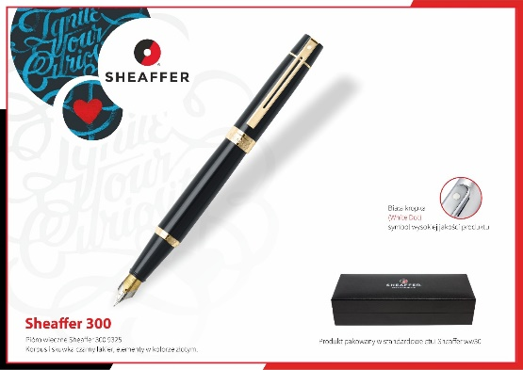 | Poz 5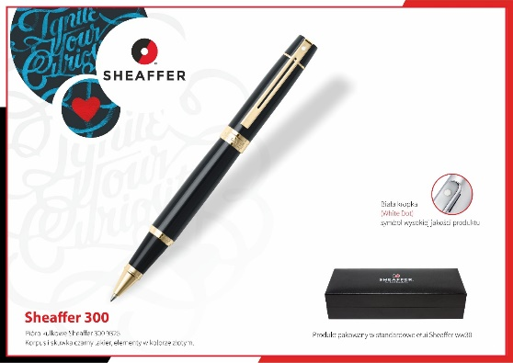 | Poz. 8 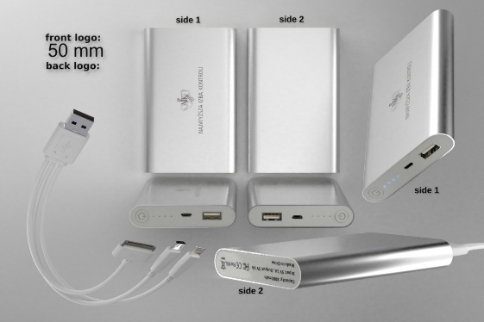
Poz.9 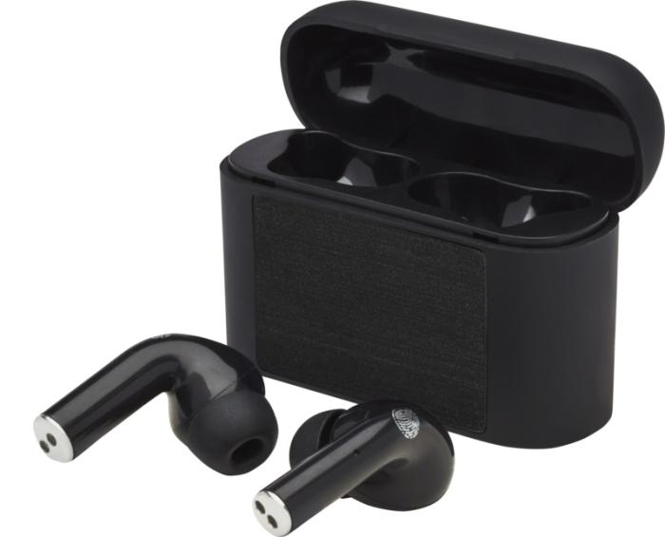 | Poz. 10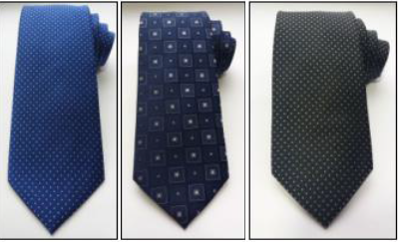 | Poz. 11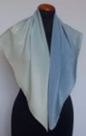
Poz. 12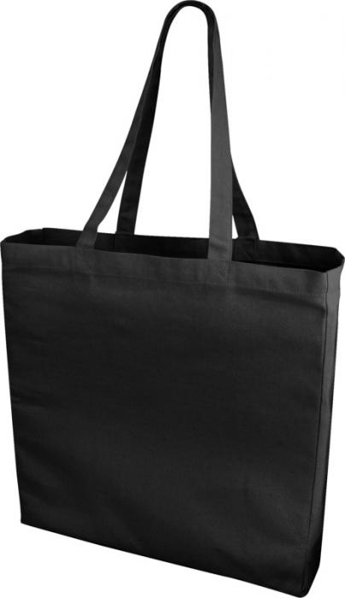 | Poz. 13 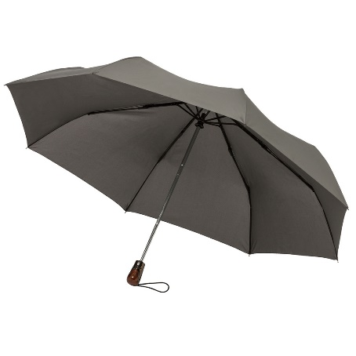 | Poz. 14  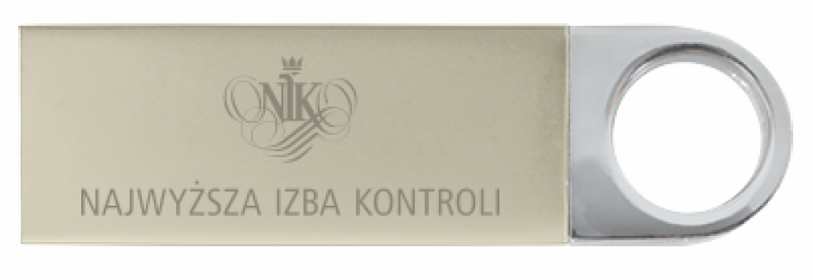

Pakiet B

Poz 3
